运营商统一支付SDK
开发者帮助文档
( V1.1.0 )

中国移动游戏基地 & 中国联通沃商店
版权所有
2014年1月24日

版本升级记录
版本号 | 更新时间 | 备注
V1.1.0 | 2013-09-26 | - 增加了电信通信账户计费能力支付方式支持，实现三网融合计费。  - 增加了支付宝支付支持  - 支付界面改进  - 修改支付接口调用规范  - 修改SDK集成方式
V1.0.0 | 2013-04-20 | 首次创建，集成移动及联通通信账户计费能力  支持短代支付方式

目录
目录
版本升级记录 2
1 运营商统一支付SDK概述 4
1.1功能简介 4
1.2目标用户 4
2 集成SDK前的准备工作 4
2.1中国移动游戏基地业务审批 5
2.2中国联通沃商店计费权限获取 5
2.2.1沃商店开发者注册 5
2.2.2联通合作签约及申请短代计费能力 5
2.3统一支付SDK开发包的获取 5
3 SDK集成工作 5
3.1 加载SDK开发包 5
3.2 复制SDK资源文件 6
3.2.1 开发资源包 6
3.2.2 添加SDK提供的Activity引用 7
3.2.3 配置AndroidMainfest.xml-添加SDK需要的use-permision 8
3.2.4 配置业务及渠道信息文件 8
3.2.5为游戏主入口添加运营商标识（Intent-Filter） 8
3.3 应用程序加载接口 9
3.4游戏启动接口 9
3.4.1 游戏启动画面配置 9
3.4.2 游戏音效接口 10
3.5调用游戏初始化接口 10
3.6调用SDK计费接口 11
3.7调用游戏退出接口 14
4 测试 15
4.1 测试SDK联通支付方式是否集成成功 15
4.2 测试SDK移动支付方式是否集成成功 15
4.3 提交运营商上线 15
5 发布上线后应用演示 15
5.1 SDK联通支付方式应用演示 15
5.1 SDK移动支付方式应用演示 16
附录一 获取联通沃商店AppID 17
附录二 支持的计费点金额 19
附录三 常见集成问题 19

运营商统一支付SDK概述
本文档用于指导Android游戏开发者，集成运营商统一支付SDK，实现移动、联通和电信通信帐户支付能力和支付宝第三方支付的一站式实现。

1.1功能简介
统一支付SDK是中国移动游戏基地与中国联通沃商店合作推出的全新Andorid应用内支付解决方案，为开发者提供一站式的运营商计费能力，帮助开发者实现业务盈利。
目前统一支付SDK主要支持如下应用内购买方式：
- 激活类计费点（强制性计费点）：即一次性计费点，例如激活，关卡等，不付费无法使用，一次付费后可多次使用，无需多次付费；
- 按次购买的道具（非强制性计费点）：即可重复购买的道具，例如金币，药水等道具，用户可以多次购买；
本SDK适用于Android平台 2.2版本（含）之上，适用于各种分辨率（320*480、480*800、480*960、720*1280、1080*1920等），并支持通过像素缩放方式进行屏幕适配的游戏；

1.2目标用户
本SDK目标用户，为Android游戏开发者（CP），集成统一支付SDK的游戏，直接具备了三网（中国联通、中国移动和中国电信）通信账户支付能力，最大化方便了开发者，降低了开发者集成SDK和发行的成本。

集成SDK前的准备工作
游戏开发者在开始SDK集成工作之前，首先要在中国移动游戏基地和中国联通沃商店分别完成相关的业务流程审批，计费权限获取，并获取最新的统一支付SDK包。电信计费能力由中国联通沃商店提供，获取了中国联通沃商店计费能力，则自动拥有电信话费计费能力。

2.1中国移动游戏基地业务审批
参考中国移动游戏基地相关业务审批规范，完成中国移动游戏基地cp资质的申请，计费能力获取等。

2.2中国联通沃商店计费权限获取
获取沃商店通信账户支付权限前提条件是在注册成为沃商店开发者，完成签约和计费能力申请：

2.2.1沃商店开发者注册
开发者（开发商）必须在中国联通沃商店开发者社区进行注册，并激活注册用户（URL: http://dev.wo.com.cn/index.action）

2.2.2联通合作签约及申请短代计费能力
开发者（开发商）完成注册后，必须与联通沃商店完成开发者（开发商）合作签约（合作签约在联通开发者社区 http://dev.wo.com.cn/index.action）
签约完毕的情况下，开发者可以通过沃商店管理员线下申请开通内嵌短代计费能力权限。沃商店计费能力权限默认带有中国联通、中国电信和支付宝权限。

2.3统一支付SDK开发包的获取
开发者（开发商）向运营商合作岗人员通过线下方式获取。

SDK集成工作
SDK的集成主要分为如下6个步骤，开发者要严格按照要求进行集成：

加载SDK开发包
将TouchPay.jar包放入工程指定的lib目录；对于Eclipse工程，请参照下面的步骤添加jar包：
1）在“Package Explore”页签中右击你的工程并选择“Properties”；
2）在左侧面板中选择“Java Build Path”；
3）在主窗口中选择“Libraries”页签；
4）点击“Add JARs…”按钮；
5）选择 TouchPay.jar 包，第三方扩展包Multimode_UniPay_extend.jar（如果仅有话费支付则不需要此包），拷贝到libs目录下；
6）点击“OK”完成。
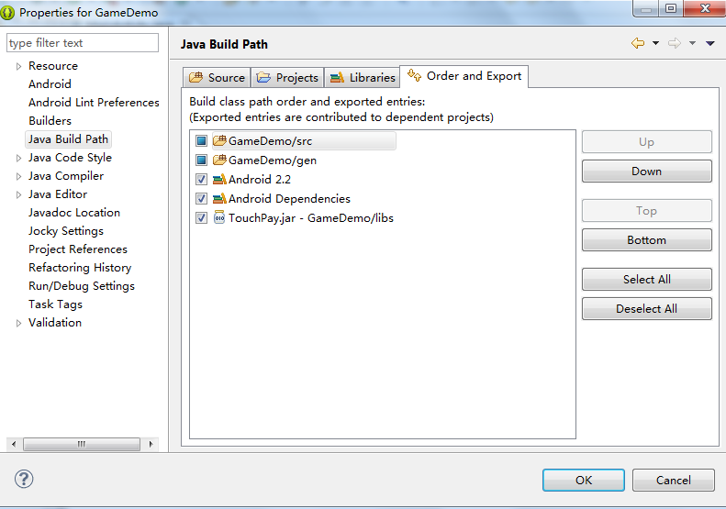
图-3.1 Eclipse下引入支付SDK包图

复制SDK资源文件

3.2.1 开发资源包
SDK目录中包含SDK的资源文件，请复制SDK目录中的所有目录与文件，并拷贝至各自的游戏工程中），如下：
1）拷贝API
A）拷贝Native API
将SDK/libs目录中的文件全部拷贝到游戏libs下。
B）拷贝JAVA API
将SDK/runtime目录文件， 直接复制到游戏根目录下， 切勿将runtime下面的jar文件放入libs下面编译，否则会报编译错误，例如：bad range…(不同编译环境均需要按照此要求引用此jar，如遇编译问题，请参考附录三章节)。
2）拷贝SDK资源
A）将SDK/res文件夹中的内容拷贝至游戏工程目录中。
B）将SDK/assets文件夹中的所有文件拷贝至游戏相同的工程目录中，不能删除其中的任何文件， 否则导致非正常运行。
3）替换游戏厂商logo或游戏logo
将assets/OpeningAnimation目录下的两个图片：g_logo_sp.png，g_logo_cp.png替换成合作伙伴自己的logo；当SP和CP是同一厂商时，即该两个图片一样时，请将其中一个Logo图片换成游戏Logo，避免重复展示。
另外：合作伙伴提供的logo大小不超过118x118像素，宽度和高度都不能超过。

3.2.2 添加SDK提供的Activity引用
将SDK\AndroidManifest.xml.activity.txt中的文本Copy到游戏的AndroidManifest.xml中，Activity的横竖屏配置（android:screenOrientation），最好设置成游戏主界面的横竖屏设置。
<activity android:name="com.chinagame.billing.GameLauncherActivity"
android:theme="@android:style/Theme.NoTitleBar.Fullscreen"
android:screenOrientation="sensor">
<intent-filter>
<action android:name="android.intent.action.MAIN" />
<category android:name="android.intent.category.LAUNCHER" />
</intent-filter>
<intent-filter>
<action android:name="android.intent.action.CHINAMOBILE_OMS_GAME" />
<category android:name="android.intent.category.CHINAMOBILE_GAMES" />
</intent-filter>
<intent-filter>
<action android:name="android.intent.action.WO_OMS_GANMES" />
<category android:name="android.intent.category.WO_GAMES" />
</intent-filter>
</activity>

3.2.3 配置AndroidMainfest.xml-添加SDK需要的use-permision
确保应用具备以下7项Permission权限：
<uses-permission android:name="android.permission.WRITE_EXTERNAL_STORAGE"/>
<uses-permission android:name="android.permission.INTERNET"/>
<uses-permission android:name="android.permission.SEND_SMS"/>
<uses-permission android:name="android.permission.READ_PHONE_STATE"/>
<uses-permission android:name="android.permission.ACCESS_NETWORK_STATE"/>
<uses-permission android:name="android.permission.DISABLE_KEYGUARD"/>
<uses-permission android:name="android.permission.ACCESS_WIFI_STATE" />

请注意：除了上述权限中的SEND_SMS权限之外，游戏App不允许有任何其他操作短信的权限，包括接收(RECEIVE_SMS)、写（WRITE_SMS）、读取(READ_SMS)等

3.2.4 配置业务及渠道信息文件
针对移动游戏业务：将SDK\assets\Charge.xml，ConsumeCodeInfo.xml，Config.xml文件拷贝到游戏assets工程目录中，切勿更改，移动自有渠道，在提交游戏平台后，会自动替换真实的计费信息；线下渠道推广，需向移动游戏基地业务人员申请指定渠道的配置文件。
针对联通沃商店游戏业务：将SDK中assets\premessable.txt；文件拷贝到游戏工程中assets的根目录中，文件中按照格式放入渠道号保存（如沃商店渠道代码为“00012243”，在沃商店渠道发行的包，需要将premessable.txt文件中的内容写成 “00012243”），其他渠道，放置相应的渠道代码标识即可。渠道代码标识，需要向联通合作人员索取。

3.2.5为游戏主入口添加运营商标识（Intent-Filter）
为游戏主入口Activity添加中国移动游戏基地和中国联通沃商店游戏中心标识，如下：
<intent-filter>
<action android:name="android.intent.action.CHINAMOBILE_OMS_GAME" />
<category android:name="android.intent.category.CHINAMOBILE_GAMES" />
</intent-filter>
<intent-filter>
<action android:name="android.intent.action.WO_OMS_GANMES" />
<category android:name="android.intent.category.WO_GAMES" />
</intent-filter>

应用程序加载接口
游戏开发者在集成SDK，务必先自定义全局Application。Application里面代码必须包含，下行代码(注意：该接口必须放在Application中进行加载，不可放在Activity的onCreate中)：
System.loadLibrary("megjb");

示例代码如下:(注意:该类的package路径应用必须与AndroidManifest.xml中的一致,如下代码示例中,黄色标注,否则游戏无法正常启动)。
package cn.cmgame.sdk;
public class CmgameApplication extends Application {
public void onCreate() {
try {
System.loadLibrary("megjb");
} catch(Exception e){…}
}
}
AndroidManifest.xml中配置：
<?xml version="1.0" encoding="utf-8"?>
<manifest xmlns:android="http://schemas.android.com/apk/res/android"
package="cn.cmgame.sdk"
android:versionCode="2" android:versionName="1.2">
<application android:icon="@drawable/icon"
android:label="@string/app_name" android:name=".CmgameApplication">
……

3.4游戏启动接口

3.4.1 游戏启动画面配置
按照Touch-Pay游戏接入规范，需要在游戏的首个启动页面展现游戏相关LOGO，此规范要求SDK已经自带完成，游戏开发者只需要按照特定集成方式使用即可。
具体使用方法：
在AndroidManifest.xml中的主入口Activity配置为GameLauncherActivity（即SDK提供的游戏启动画面的Activity）。游戏原来的主入口Activity请添加到res/values/g_strings.xml中的g_class_name字符串中，使得启动画面完成后即启动游戏。
例如：<string name="g_class_name">your.game.ui.Entry</string>

特殊说明：
如果游戏使用的API Level是小于等于3的情况，即：游戏是基于Android 1.5及以下API版本开发的，那么还需要设置一个低版本标识，(API 小于4的情况，Android本身不支持图片自适配，故可能导致SDK中的界面元素被放大，UI效果差)。
<string name="gc_billing_islow_version">true</string>，这样SDK会读取该标识，并完成开机界面的自适配。

3.4.2 游戏音效接口
游戏启动的第一个界面(3.4.1章节)，即：用户选择是否开启音效界面，用户选择《是》，则游戏需要实现有背景音乐的逻辑，否则反之，游戏开发者可根据此接口判断用户是否选择了开启音效：
- 接口定义
int TouchPay. getGameMusicState ()
- 返回值
返回TouchPay. MUSIC_ENABLE，则游戏中应开启背景音乐。
返回TouchPay. MUSIC_DISABLE，则游戏中应关闭背景音乐。
返回TouchPay. MUSIC_IGNORE，则游戏中自定义背景音乐。

3.5调用游戏初始化接口
游戏的初始化是实现游戏计费的必须操作。在游戏启动之后先需要调用如下方法，否则无法使用计费功能。接口定义：

TouchPay.initSdk(Context context, GameInfoBean gameInfo,boolean enableOtherpay,boolean enablecpOtherPay, PayCallBack callback);

参数描述:
参数名称 | 类型 | 意义 | 注释：
context | Context | 游戏项目的上下文环境 | 该Context需要在游戏运行期间不能被finish掉，否则计费会出现不可预知问题，且为Activity实例
gameInfo | GameInfoBean | 包含游戏的相关信息，游戏名称、游戏提供商及客服电话，用户资费界面的信息展现
boolean | enableOtherpay | 是否使用第三方支付
boolean | enablecpOtherPay | 使用CP自己的第三方支付
PayCallBack | callback | SDK回调接口

GameInfoBean对象内部成员定义：
参数名称 | 类型 | 意义 | 注释：
Chinaunicon_cpId | String | 沃商店应用的CP id | 与中国联通游戏中心相关人员联系并获取。一般是以“86”打头的8位数字。
Chinaunicon_appId | String | 沃商店应用的业务ID 信息 | 参考附录一 沃商店应用的appid获取
gameName | String | 游戏名称
companyName | String | 游戏提供商名称
cpServiceTel | String | 客服电话
uid | String | 用户唯一标识

调用示例:
TouchPay.initSdk(this, new GameInfoBean("80005346", "90234616120120921431100", "捕鱼达人2", "北京触控", "400-820-1098","uid"),true,false,new PayResult());

3.6调用SDK计费接口
在需要购买的道具点击中调用TouchPay的pay接口，可以直接启动统一支付SDK的支付页面UI进行付费，支付界面内部已经实现了计费的业务逻辑，合作伙伴只需要监听计费成功或失败的状态即可，然后在回调接口中根据支付状态进行道具的发放。统一支付SDK支持的计费点从0.1元到30元共计43个计费点（参考附录二）。
TouchPay的Pay接口：
TouchPay.pay(Context context, String buyName, String buyMoney, String cmccCode, String cucc_vacCode, String cucc_customCode,String cpOrderId, PayCallback payCallback);

参数描述：
参数名称 | 类型 | 意义 | 注释：
context | Context | 触发计费接口的Context对象 | 计费UI为dialog展现模式，故需要游戏开发者调用接口时传递当前context参数
buyName | String | 支付界面展现的计费点名称
buyMoney | String | 支付界面展现的计费点价格，单位：元
cmccCode | String | 移动游戏基地注册的游戏计费点代码对应的后三位索引 | 游戏中设置的计费点索引，对应于中国移动游戏基地游戏平台该游戏内容下“激活点信息”中的“激活点计费代码”的后三位(见图3.2示如下)。该计费点计费代码的后三位为“000”则cmccCode设置为“000”，若该计费点计费代码的后三位为“001”则cmccCode设置为“001”，以此类推。  如果不支持此计费点，此字段值直接写“null”
Cucc_vacCode | String | 联通沃商点注册的话费计费点代码 | 计费点为12位字符串，在联通开发者社区进行申请，或者向联通商务申请获取。如果不支持此计费点，此字段值直接写“null”
Cucc_customCode | String | 联通沃商点注册的话费第三方计费点代码 | 需要使用联通第三方支付需要填写
cpOrderId | String | CP订单号 | 联通第三方支付需要
payCallback | payCallback | 计费结果的回调逻辑 | onPayResult(int resultCode, String desc):计费成功的回调处理  resultCode:值列表：  TouchPay.SUCCESS,计费成功  TouchPay.FAILED,计费失败  TouchPay.CANCELED,计费取消  desc: 返回详细信息，成功的详细信息分为正常成功和超时成功  计费失败的情况下，失败原因返回在desc中。

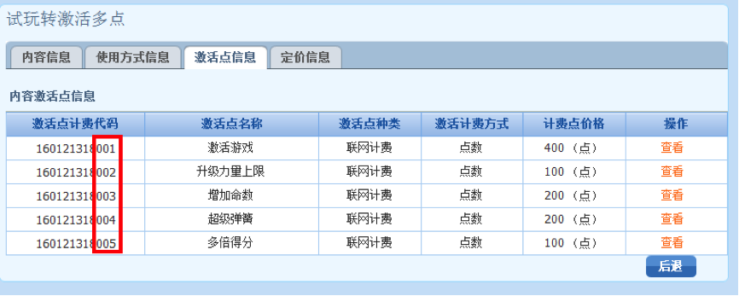
图-3.2 移动计费点索引
代码调用示例：
1）调用支付接口购买道具
例如：购买道具名称为“200金币”，价格为“2.0元”，移动计费代码为 “001”，联通计费代码为“302880988000”，电信不支持此计费点，参考如下方法调用
TouchPay.pay(MainActivity.this, "Daoju", "1", "001", "130608005756","90234616120130608134128735800001", "1234567890",new PayCallBack());

2）回调进行道具发放
根据SDK回调的结果判断支付状态，从而决定是否发放道具。上述支付操作会返还3种结果状态常量（在TouchPay里定义的常量）：
public static final int SUCCESS = 1; //支付成功
public static final int FAILD = 2; //支付失败
public static final int CANCEL = 3; //取消支付
public static final int UNSUPPORT = 4;
PayCallbackpay Callback = new PayCallback() {
public void onPayResult(int arg0,int arg2, String code,String arg1) {
if(arg2 == Operator.CMCC.ordinal())
{
//使用移动的SDK支付
}
else if(arg2 == Operator.CUCC.ordinal())
{
//使用联通的SDK支付
}
If (resultCode==TouchPay.SUCCESS){
Toast.makeText(MainActivity.this, "支付成功", 1000).show();
}
else if(resultCode==TouchPay.FAILED){
Toast.makeText(MainActivity.this, "支付失败", 1000).show();
}
else if(resultCode==TouchPay.UNSUPPORT){
Toast.makeText(MainActivity.this, "暂不支持", 1000).show();
}
else {
Toast.makeText(MainActivity.this, "取消支付", 1000).show();
}
}
}

3.7调用游戏退出接口
游戏退出时，需调用该接口完成退出逻辑，该接口是与3.3章节成对出现，前者用户初始化SDK实例，后者用于释放SDK占用的资源及内存，并实现退出确认界面。调用接口：
TouchPay.exit(Context context, ExitCallback callback);

参数描述:
参数名称 | 类型 | 意义 | 注释：
Context | context | 触发该接口的应用上下文环境
Callback | ExitCallback | 用户在退出界面回调处理接口。  开发者需要实现其中的接口方法：  onConfirmExit();  onCancelExit(); | onConfirmExit();  用户确认退出的逻辑实现；  onCancelExit();  用户取消退出的逻辑处理

调用示例：（具体可以参考Sample示例的MainActivity.java）
TouchPay.exit(MainActivity.this, new ExitCallback() {
@Override
public void onConfirmExit() {
System.exit(0);
}
@Override
public void onCancelExit() {
// 如果游戏正在进行中，触发退出界面，游戏需要保存游戏状态；
// 在用户取消退出后，此处实现恢复游戏状态的代码逻辑
}
});

测试
开发者完成统一支付SDK集成后，可以先按照各运营商业务情况，进行自测。

测试SDK联通支付方式是否集成成功
开发者集成SDK之后，可以使用联通号码的机器安装游戏进行自测，如果购买道具支付完成之后，收到如下下行短信通知，则说明集成SDK是正确：
中国联通提醒您已成功购买由XXXX提供的游戏：XXXX，道具名称：XXXX，金额：XX元。如有问题请联系客服：400-018-4006，中国联通沃商店游戏中心

测试SDK移动支付方式是否集成成功
参考移动业务规范进行自测；

提交运营商上线
开发者测试通过后，通过运营商开发者社区进行产品提交。运营商会进行测试审核后通知开发者游戏上线。

发布上线后应用演示

5.1 SDK联通支付方式应用演示

用户在游戏中点击购买之后，支付SDK会有两次确认页面，为了提升用户体验，推荐开发者在道具页面将道具名称，价格等一次性展示给用户，当用户点击道具购买后，直接调用SDK支付接口：
第一次确认页面：

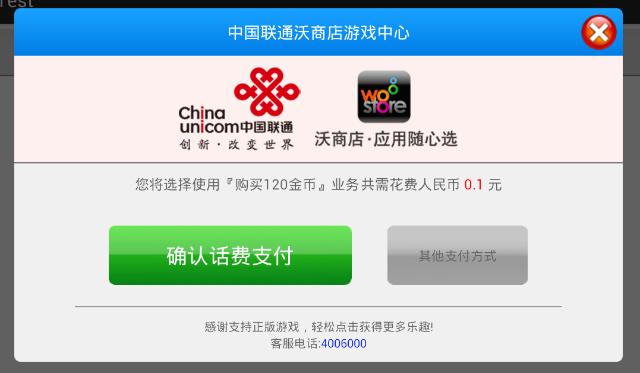
第二次确认页面：

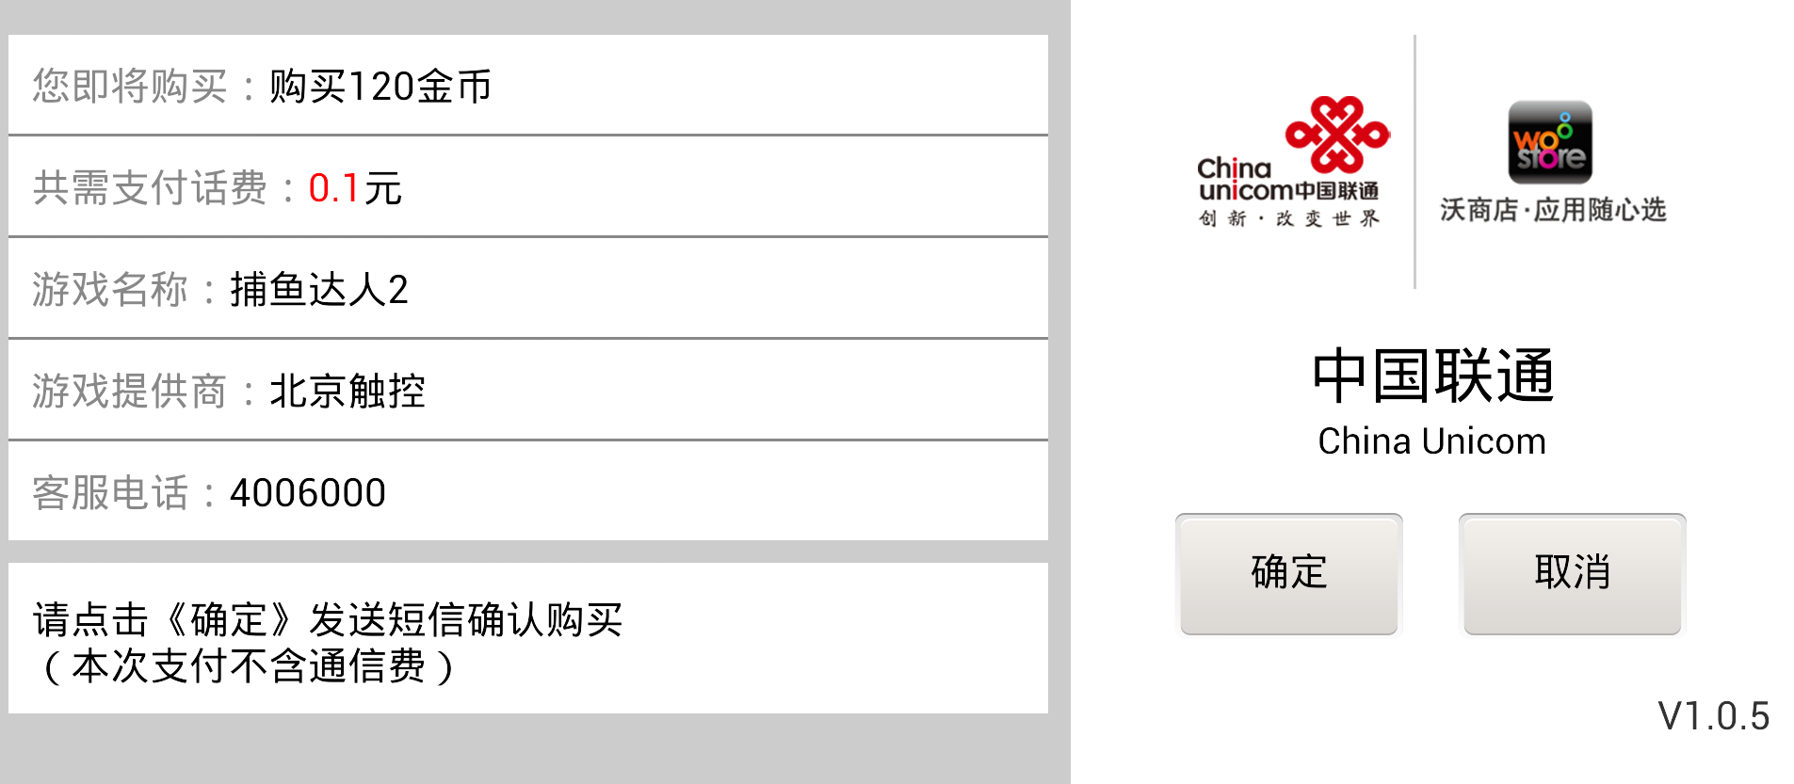
图-5.2
选择确定完成支付，取消则结束支付。

5.1 SDK移动支付方式应用演示
参考移动相关业务规范。
< 完 >

附录一 获取联通沃商店AppID
AppID需在开发者社区查看取得，每个应用有唯一的AppID，步骤如下：
- 登录联通沃商店开发者社区（http://dev.wo.com.cn/index.action ）
- 操作作品上传（路径：作品管理-上传作品）
- 保存草稿箱，见下图1
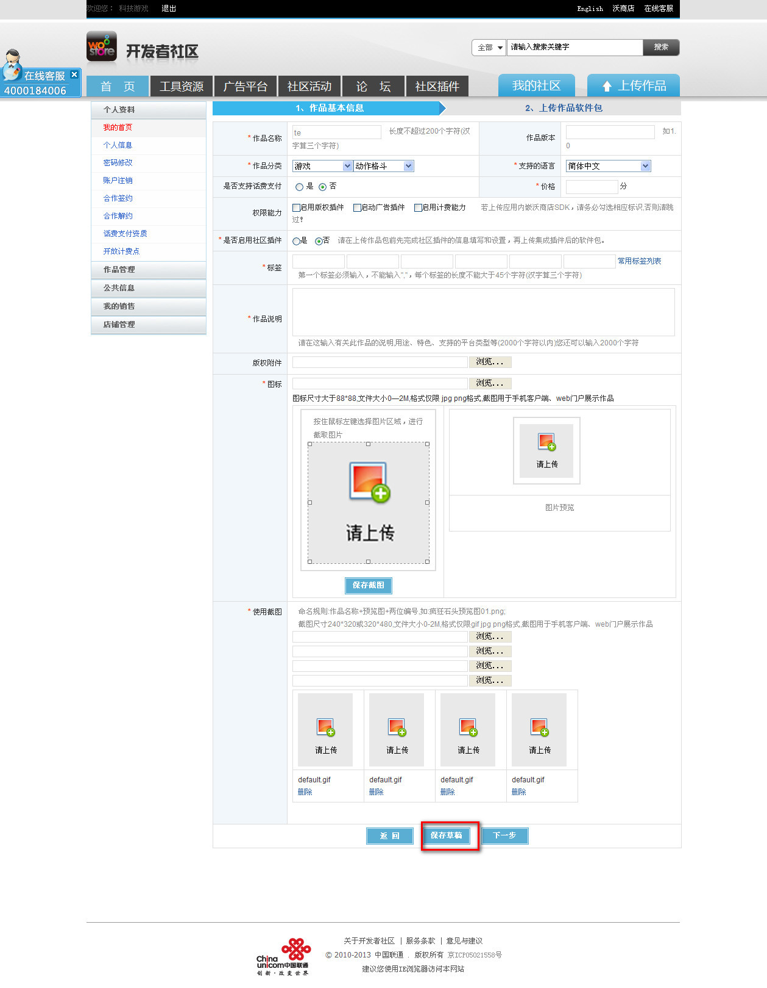
图-1
- 获取AppId（作品管理-作品草稿箱-作品编号），作品编号即为AppId
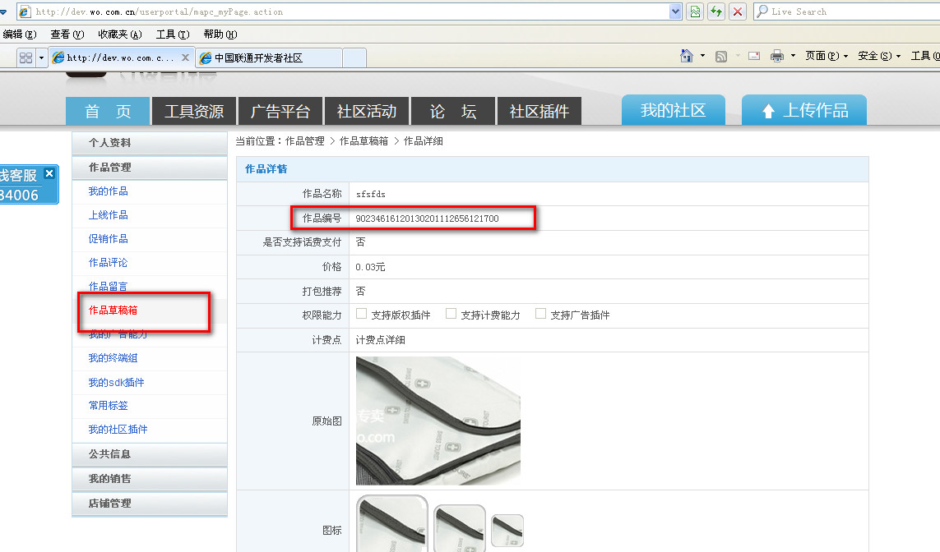

附录二 支持的计费点金额
计费点金额 (元)
1元以下 | 6元以下 | 16元以下 | 16元及以上
0.1 | 1.0 | 6 | 16
0.2 | 1.5 | 7 | 17
0.3 | 2.0 | 8 | 18
0.4 | 2.5 | 9 | 19
0.5 | 3.0 | 10 | 20
0.6 | 3.5 | 11 | 21
0.7 | 4.0 | 12 | 22
0.8 | 5.0 | 13 | 23
0.9 | 5.5 | 14 | 24
 |  | 15 | 25
 |  |  | 26
 |  |  | 27
 |  |  | 28
 |  |  | 29
 |  |  | 30

附录三 常见集成问题
- 为何使用之前版本的SDK没有问题，使用最新版本的SDK编译报错，无法运行。
解答：遇到bad range,或offset问题，主要是SDK的jar引用方式不对，
这个版本的SDK中jar只提供编译，并不会真实编译到APK中，类似于android.jar，请游戏开发者集成SDK时，理解这个区别，并根据自己的编译环境，解决此类编译问题。
- eclipse打包时：buid path中取消CMBilling.jar的打包勾选
- IDEA或android studio 需要将CMBilling.jar的编译方式设置为provided。
- Ant打包时，需要在buid.xml中添加jar的引用，把jar包配到classpath变量里
调用android sdk的build.xml可以加上如下配置：
<property name="java.compiler.classpath" value="runtime/CMBilling.jar" />

2、为何集成游戏SDK，已收到SDK的callback结果，却没有收到扣费短信？
解答：SDK中给出的计费结果callback，仅用于验证短信发送成功，但不是真实的扣费成功，若游戏提供商上行的短信内容符合Touch-Pay开发规范，通常在5分钟内会收到扣费提醒短信（如果自测阶段，即非商用产品，通常均不会收到下行短信）。

